**Popplestur**Sæl verið þið.  
  
Vikuna 6. – 10.09.21 ætlum við í hraðlestrarátak þar sem að við munum um miðjan mánuðinn taka hraðlestrarpróf.

Þannig að í næstu viku verður auka lesturinn lesinn upphátt og mínúturnar taldar.   
Svona mun þetta þá vera

1. Lesa Leitin að haferninum – eftir eigin markmiði fyrir vikuna (skrá tímann).
2. Tíma taka. Hefti þar sem tíminn er mældur, eitt blað á dag (skrá tímann).
3. Auka lestur, skrá á þar til gert blað hvað lesið var í margar mínútur
4. Æfa sig að lesa skýrt og fallega. Huga að endingum orðanna og ekki gleyma neinu orði í málsgreininni.
5. Nemendur safna poppmaís baunum í gler krús í skólanum eftir því hvað þau lesa mikið. t.d. 10 mín = 10 baunir og síðan poppum við þær baunir eftir að átakinu lýkur í eina krús.

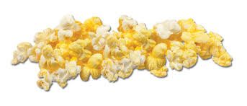

Góða skemmtun

Kveðja 8 ára bekkirnir

|  |  |  |  |  |  |  |
| --- | --- | --- | --- | --- | --- | --- |
| **C:\Users\Vigfúsína\AppData\Local\Microsoft\Windows\INetCache\Content.MSO\B51487E3.tmp** | **Mánudagur Stimpill fyrir baunir** | **þriðjudagur** | **miðvikudagur** | **fimmtudagur** | **Föstudagur** | **Nafn** |
| **Hraðlestur** |  |  |  |  |  | **Hvað margar mínútur** |
| **Yndislestur** |  |  |  |  |  | **Hvað margar mínútur** |

|  |  |  |  |  |  |  |
| --- | --- | --- | --- | --- | --- | --- |
| **C:\Users\Vigfúsína\AppData\Local\Microsoft\Windows\INetCache\Content.MSO\B51487E3.tmp** |  |  |  |  |  | **Nafn** |
| **Hraðlestur** |  |  |  |  |  | **Hvað margar mínútur** |
| **Yndislestur** |  |  |  |  |  | **Hvað margar mínútur** |

06 – 10.09.21

Popplestur

Taktu tímann





_________ Skrifaðu tímann hjá tímaglasinu á hverri síðu.

Þessa bók á ____________________

**Króna og laufblöð**

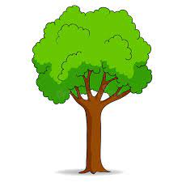

Veistu hvað er króna á tré? Það er ekki peningur.

Efst á trjánum þar sem allar greinarnar koma saman með öllum laufblöðunum er krónan

Lauflöðin færa okkur orku úr loftinu úr efni sem heitir koltvíoxíð.

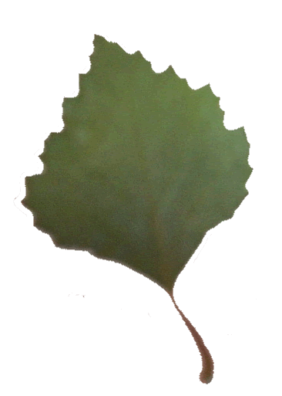Laufblöðin búa líka til súrefni fyrir allt lífið á jörðinni.   
  
það eru til margar tegundir af trjám.  
Hérna koma heiti nokkurra tegunda t.d. birkitré, reynitré, ösp og gullregn.



______ _____ __________

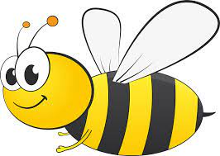

**Humlur**

Humlur eru röndóttar, gular og svartar.   
Búkur humlunnar er bústinn og loðinn.   
Humlur nærast á blómasafa og frjókornum.

Humlur leggjast í dvala yfir veturinn í holum.  
Drottningarnar búa sér til bú í holum sem þær finna.   
Í búinu eru tvær kynslóðir, mamman og dætur hennar. Mamman er drottningin og dæturnar eru þernur.   
Þernurnar sinna búinu og fóðra lirfurnar.  
  
Humlurnar búa til hunang. Það tekur rúman mánuð að framleiða eina teskeið af hunangi.



___________ __________

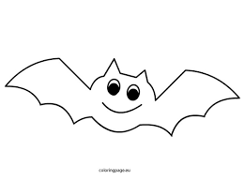

**Leðurblökur**

Leðurbökur eru loðnar með sterkar klær. Þær eru næstum blindar. Þær geta orðið 20 ára. Leðurblökur sofa á daginn en vaka á nótunni. Þær nota bergmál til að rata. Þær búa í dimmum hellum og eru einu spendýrin sem geta flogið.

Afkvæmi hjá leðurblökum kallast ungar. Þegar þeir fæðast eru þeir kviknaktir með lokuð augun. Ungarnir opna augun eftir 7 – 10 daga.   
Þeir halda fast í mömmur sínar til að byrja með og eru hjálparvana. Móðirin skilur ungann eftir til að ná sér í fæðu til að unginn geti fengið sér mjólk úr spenanum. Þegar unginn er um þriggja vikna er hann orðinn fleygur.

Leðurblökumaðurinn er nefndur eftir leðurblöku Hvaða eiginleika hefur hann sem svipar til leðurblöku?



___________ __________

**Tré**

Öll tré hafa stofn. Utan um trén er börkur. Innan í honum er tréð sjálft eða viðurinn.

Hlutverk barkarins er að verja tréð fyrir sólinni, vindinum, frostinu og rigningunni.

Rætur trésins draga til sín næringu og passa að trén fjúki ekki. Ræturnar halda trjánum föstum og uppréttum.



Það er hægt að telja hvað trén eru gömul með því að telja hringina sem sjást í sári hjá trjánum.   
Það sjást dökkar rendur og síðan ljósar rendur.

Rendurnar eru árhringir. Ljósa röndin kemur á sumrin en dökka röndin kemur á haustin áður en tréð hættir að vaxa. Þetta gerist á hverju ári. Á veturna leggjast trén í dvala

Þess vegna er ein ljós rönd og ein dökk rönd eitt ár.



___________ __________

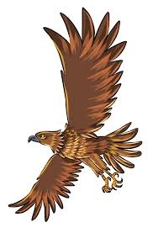

**Haförn**

Haförn er sjaldgæfur fugl. Hann var í útrýmingarhættu. Hann er staðfugl.

Haförn er um 70-90 sm. langur.

Fuglinn vegur um 5 kg. Karlfuglar eru mun minni en kvenfuglar.

Haförninn hefur breiða, ferhyrnda vængi og stórt höfuð.

Fullorðinn örn er brúnn en höfuð og háls er ljósara, stélið hvítt og goggur og fætur gulir.

Ernir gera sér stundum hreiður í hrúgu af kvistum í tré eða á klettasyllum.

Sömu hreiðrin eru oftast notuð ár eftir ár. Ernir verpa einu til þremur eggjum.

Foreldrarnir þurfa að mata ungana fyrstu 5-6 vikurnar en eftir það rífa þeir sjálfir í sig bráðina. Algengast er að aðeins einn ungi komist upp í arnarhreiðri.   
Ungarnir verða fleygir um 10 vikna gamlir.



___________ __________